**Grupa Kapibary: Miłosz Tkacz, Zofia Majewska, Jadwiga Irena Zymer**

**Tytuł: Replikacja Badania “Discrimination of Visual Number”**

**Wprowadzenie teoretyczne:**

W naszym badaniu zajmowaliśmy się różnymi mechanizmami percepcji liczebności. Tego tematu dotyczyło między innymi przeprowadzone w 1941 roku badanie E. H. Tavesa. Taves pokazywał badanym plansze z jasnymi kropkami na ciemnym tle. Prosił ich o ocenę, ile widzieli kropek oraz na ile są pewni swojej odpowiedzi. Czas wyświetlania kropek był zbyt krótki, by badani mogli je dokładnie policzyć. Analizując trafność odpowiedzi  
i pewność badanych jako funkcję liczby kropek, Taves zauważył nieciągłość obu wykresów w okolicy 7 kropek. Zasugerował w związku z tym istnienie dwóch różnych mechanizmów percepcji liczebności - jednego dla małych liczb, drugiego dla większych.

Badanie Tavesa zostało powtórzone w 1949 roku przez E. L. Kaufmana  
i współpracowników. Tym razem mierzono też czas reakcji badanych. Wyniki były zgodne  
z poprzednim badaniem, przy czym tym razem badacze określili punkt załamania wykresu jako dokładnie 6 kropek. Wprowadzili też nowe pojęcie - subityzowanie (ang. "subitizing")  
na określenie procesu działającego dla małych liczb. Proces odpowiadający za szybką,  
ale obarczoną błędem percepcję większych liczb określili jako szacowanie.

Inne badania wskazywały na różne zakresy liczb podlegających subityzowaniu, często podawany jest zakres 1-4 (Jevons, 1871). Być może jest to kwestia indywidualnych różnic między badanymi (Trick & Pylyshyn, 1994).

**Sformułowanie problemu badawczego:**

Zdecydowaliśmy się zreplikować oryginalne badania dotyczące subityzowania  
i sprawdzić, jak liczba postrzeganych elementów wpływa na trafność i pewność osądu liczebności. Opieraliśmy się na badaniach Tavesa (1941) i Kaufmana (1949). Testowaliśmy dwie hipotezy: po pierwsze, że powyżej 7 elementów trafność osądu liczebności będzie niższa niż poniżej 7. Po drugie, że powyżej 7 elementów pewność badanych będzie niższa niż poniżej 7. Główną zmienną niezależną w naszym badaniu była liczba postrzeganych elementów, a zmiennymi zależnymi były trafność i pewność osądu liczebności. Kontrolowaliśmy płeć i wiek badanych.

**Metoda:**

Nasze zmienne i hipotezy zoperacjonowaliśmy następująco:  
  
**Wskaźniki zmiennych:**

| Liczba postrzeganych obiektów | Liczba kropek na ekranie |
| --- | --- |
| Trafność osądu liczebności | Średni procentowy błąd popełniany przez badanego |
| Pewność osądu liczebności | Średnia odpowiedzi badanych na pytanie o pewność w skali 1 - 10 |

**Hipotezy operacyjne:**

1. Powyżej 7 wyświetlanych kropek średni procentowy błąd popełniany przez badanego będzie większy niż poniżej 7.
2. Powyżej 7 wyświetlanych kropek średnia odpowiedzi badanych na pytanie o pewność w skali 1 - 10 będzie niższa niż poniżej 7.

**Badana próba:**

Replikację badania przeprowadziliśmy zdalnie za pośrednictwem serwisu LimeSurvey.  
W badaniu wzięło udział 236 osób. W pełni ankietę rozwiązało tylko 90 osób, z czego 8 badanych zostało odrzuconych z analizy statystycznej, ze względu na absurdalne wartości udzielanych przez nich odpowiedzi (np. jeden z badanych zobaczył 800 kropek). W badaniu przeanalizowaliśmy 44 odpowiedzi kobiet i 38 odpowiedzi mężczyzn. Nie udało się zachować podobnego balansu w kwestii struktury wieku badanych, tylko 12 badanych reprezentowało grupę wiekową starszą od 30 lat.

**Materiały:**

Przygotowaliśmy 35 plansz z kropkami, które wygenerowaliśmy za pomocą logomocji  
w języku programowania Python.

**Kod:**

<https://pastebin.com/aDDhg66v>

**Plansze:**

Na szaro numer planszy, na biało liczba kropek znajdująca się na planszy.

| 1 | 2 | 3 | 4 | 5 | 6 | 7 | 8 | 9 | 10 | 11 | 12 | 13 | 14 | 15 |
| --- | --- | --- | --- | --- | --- | --- | --- | --- | --- | --- | --- | --- | --- | --- |
| 1 | 2 | 3 | 4 | 5 | 6 | 7 | 8 | 9 | 10 | 11 | 12 | 13 | 14 | 15 |

| 16 | 17 | 18 | 19 | 20 | 21 | 22 | 23 | 24 | 25 | 26 | 27 | 28 | 29 | 30 |
| --- | --- | --- | --- | --- | --- | --- | --- | --- | --- | --- | --- | --- | --- | --- |
| 17 | 19 | 22 | 25 | 28 | 32 | 37 | 42 | 49 | 57 | 66 | 77 | 89 | 103 | 118 |

| 31 | 32 | 33 | 34 | 35 |
| --- | --- | --- | --- | --- |
| 134 | 152 | 170 | 191 | 210 |

**Przykładowe plansze:**

| **Numer planszy** | **Plansza** | **Numer Planszy** | **Plansza** |
| --- | --- | --- | --- |
| **1** |  | **32** |  |
| **2** |  | **33** |  |
| **3** |  | **34** |  |
| **4** |  | **35** |  |

*W raporcie zamieszczono tylko 8 plansz - cztery z najmniejszą, i cztery z największą liczbą kropek. Resztę plansz można zobaczyć i pobrać tu: <https://drive.google.com/drive/folders/1FcjAJEmlshNZRqZ1Ud2h74zQR0pMamlw?usp=sharing>

**Przebieg badania:**

Ankieta była aktywna od 31 maja do 5 czerwca 2022.

Na początku ankiety opisaliśmy badanym cel eksperymentu oraz przedstawiliśmy jak będzie przebiegać badanie: *“Będziemy Ci pokazywać obrazki z losową ilością kropek w przedziale 1-250, każdy przez 0,5 sekundy, a następnie zadawać po 2 pytania:  
- Ile kropek znajdowało się na planszy? - W skali od 1 do 10, jak bardzo pewny/a jesteś swojej odpowiedzi?“* - zapytaliśmy uczestników także o zgodę na udział w badaniu. Następnie zebraliśmy dane o wieku i płci badanych oraz przedstawiliśmy instrukcję techniczną*. Później, zgodnie z instrukcją, przedstawiliśmy ankietowanym plansze  
z kropkami w losowej** kolejności. Każda grafika była wyświetlana przez 0,5 sekundy.  
Po upłynięciu tego czasu zadawane były dwa, wymienione wcześniej, pytania:   
*- Ile kropek znajdowało się na planszy? - W skali od 1 do 10, jak bardzo pewny/a jesteś swojej odpowiedzi?.* Czas na odpowiedź był nieograniczony.  
Każdy badany widział wszystkie 35 plansz, każdą dokładnie raz.

*pełna informacja wstępna, końcowa oraz instrukcja techniczna dostępna tu: <https://docs.google.com/document/d/1KgoGU6VKchETlsSPbl2MpTTRaN5ZZRyyum0i6ATbc1s/edit?usp=sharing>

**wyjątek stanowi pierwsza wyświetlana plansza - każdy uczestnik jako pierwszą widział grafikę z jedną kropką

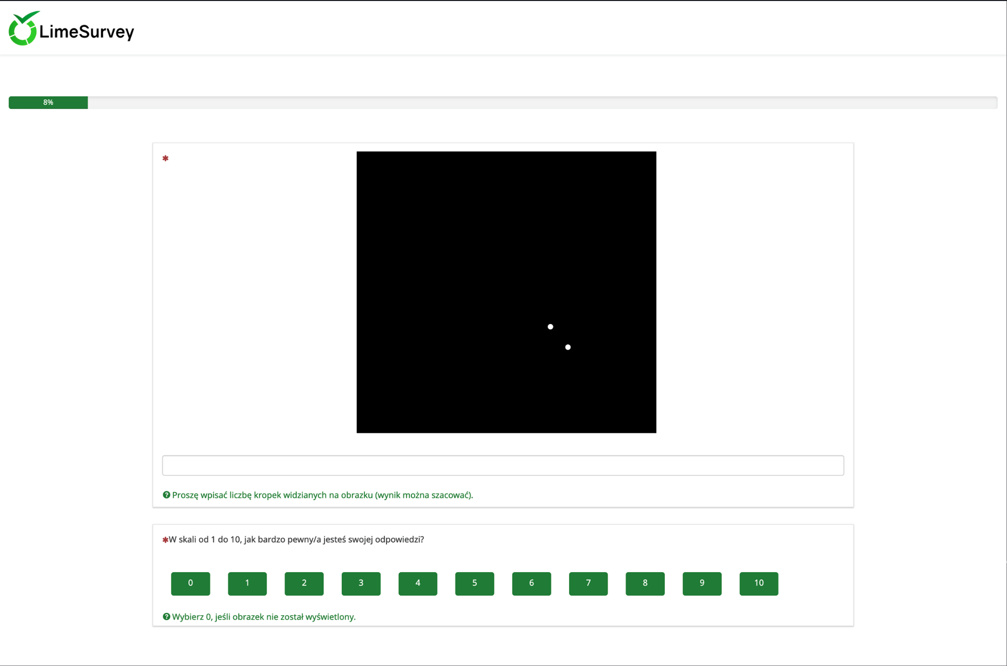

*** w pierwszym pytaniu była możliwość wpisania tylko wartości liczbowej

**** opcja “0” w drugim pytaniu umożliwiała uczestnikom przekazanie informacji, że plansza w kropkami nie została wyświetlona (np. z powodu zbyt wolnego połączenia z Internetem)

**Wyniki:**

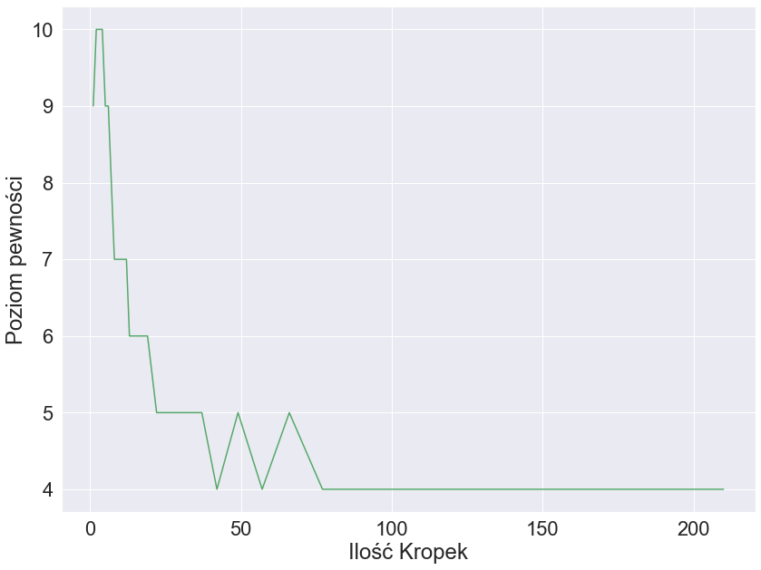

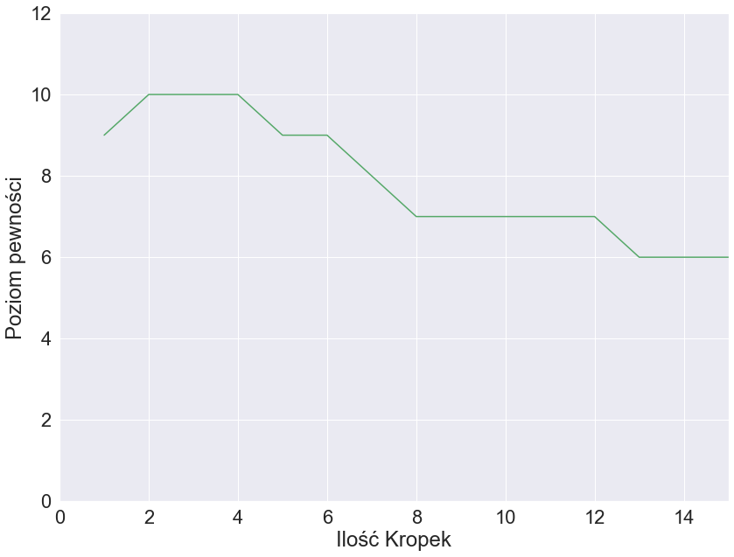

*Fig. 1 Wykres mediany pewności oceny trafności względem ilości kropek.*

*Fig 2. Wykres mediany pewności oceny trafności względem ilości kropek na przedziale (0, 15)*

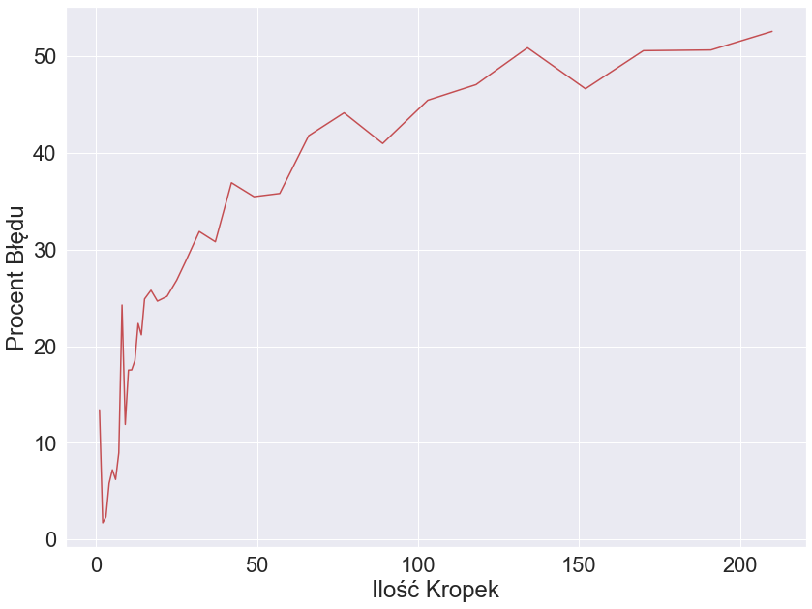*Fig. 3 Wykres średniego błędu procentowego trafności względem ilości kropek.*

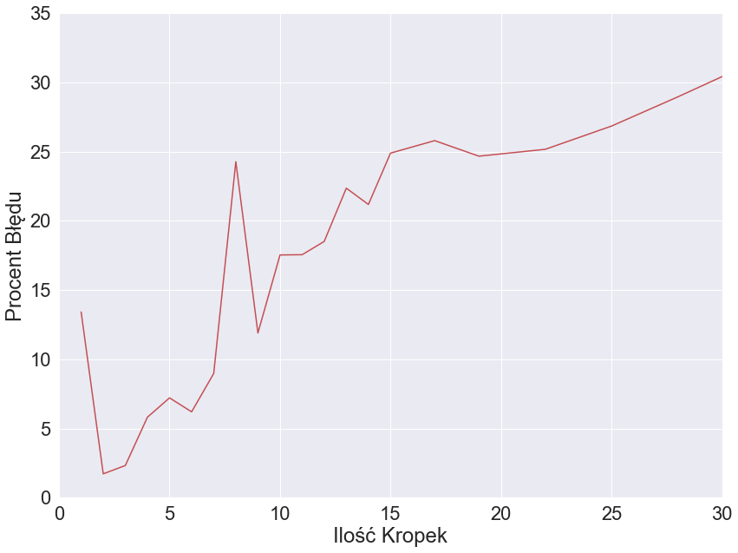

*Fig. 4 Wykres średniego błędu procentowego trafności względem ilości kropek na przedziale (0, 30)*

Obie hipotezy postawione w naszym badaniu okazały się potwierdzone w sposób istotny statystycznie. Do weryfikacji pierwszej z nich, głoszącej o wyższym średnim błędzie procentowym trafności po przekroczeniu 7 kropek wyświetlanych na planszy, posłużył nam test Wilcoxona.

**Wyniki testu: statystyka = 26, poziom istotności < 0.0001**

W oparciu o test Shapiro-Wilka populacja średniego błędu procentowego w przedziale 1-7 nie przypominała rozkładu normalnego, dlatego nie mogliśmy posłużyć się T-testem.

Druga hipoteza, głosząca niższą średnią pewność oceny trafności po przekroczeniu  
7 kropek wyświetlanych na planszy, została zweryfikowana przy pomocy T-testu dla prób zależnych.

**Wyniki testu (prawostronnego): Statystyka = -21.3692, poziom istotności < 0.0001**

**Dyskusja:**

Na zaprezentowanych wykresach można dostrzec załamanie się ciągłości wykresu  
w pobliżu 7 postrzeganych kropek, szczególnie widoczne jest to w przypadku mediany pewności, która w przeciwieństwie do statystyki średniej, jest mniej podatna na szum spowodowany skrajnymi odpowiedziami wśród badanych.  
 Przełamanie ciągłości następuje również przy 4 kropkach wyświetlanych na planszy, choć efekt jest mniej wyraźny, to wydaje się być w zgodności z innymi teoriami postrzegania liczebności obiektów, sugerującymi, że zmiana procesu poznawczego z subityzacji następuje wraz z przekroczeniem około 4 postrzeganych obiektów (W. S. Jevons, 1871).

**Ograniczenia badania:**

* Internetowa forma - realizując badanie przez internet, nie mieliśmy kontroli nad doborem próby ani nad sposobem wykonywania zadań. W efekcie próba jest mało reprezentatywna (głównie osoby w wieku studenckim, co ogranicza trafność zewnętrzną badania). Pojawiły się też odpowiedzi wskazujące na niedokładne czytanie poleceń - np. szacunki powyżej 250 kropek, chociaż we wstępie do badania napisaliśmy, że ich liczba będzie się mieścić w zakresie 1-250.
* Brak randomizacji pierwszego slajdu spowodował, że wyniki dla planszy z jedną kropką są zaburzone (patrz wykresy powyżej). W przyszłości należałoby dodać osobne pytanie próbne (lub kilka pytań próbnych) z których odpowiedzi nie byłyby uwzględniane w wynikach.
* Istotnym problemem z trafnością wewnętrzną badania jest fakt, że postawione przez nas hipotezy okazały się nie być rozstrzygające dla postawionego pytania badawczego - ponieważ pewność i trafność spadają sukcesywnie wraz ze wzrostem liczby kropek, ich średnia wartość na przedziale nie jest dobrym wskaźnikiem różnicy między przedziałami. W przyszłości należałoby użyć bardziej zaawansowanej analizy matematycznej i statystycznej dla określenia rzeczywistych punktów nieciągłości funkcji.

**Propozycje dalszych badań:**

* Biorąc pod uwagę anomalię, którą można zaobserwować dla planszy z ośmioma kropkami (Fig. 4), zainteresowało nas czy sposób rozmieszczenia kropek na planszy ma wpływ na szacowanie ilości postrzeganych obiektów. W celu weryfikacji możnaby przeprowadzić podobną ankietę internetową, w której badacze arbitralnie wybraliby kilka liczb np. 5 i do każdej z nich stworzyliby kilka plansz np. 7. Następnie analiza pewności i trafności odbywałaby się z podziałem na grupy  
  np. kropki rozmieszczone liniowo itp. Interesowałoby nas czy pewność i trafność dla wybranej liczby jest wyższa (czy niższa) dla liniowego rozmieszczenia elementów.
* Inną ciekawą modyfikacją badania mogłoby być przeprowadzenie podobnej technicznie ankiety, w której jedna plansza z pośród reszty powtarza się kilka razy podczas gdy inne pojawiają się tylko raz. Ta zmiana pozwoliłaby sprawdzić  
  czy widząc określoną liczbę elementów zawsze szacujemy z taką samą pewnością  
  i trafnością.

**Bibliografia:**

Jevons, W. S. (1871). The power of numerical discrimination. *Nature*, *3*(67), 281-282.

Kaufman, E. L., Lord, M. W., Reese, T. W., & Volkmann, J. (1949). The discrimination

of visual number. The American journal of psychology, 62(4), 498-525.

Taves, E. H. (1941). Two mechanisms for the perception of visual numerousness. Archives of Psychology (Columbia University).

Trick, L. M., & Pylyshyn, Z. W. (1994). Why are small and large numbers enumerated differently? A limited-capacity preattentive stage in vision. Psychological review, 101(1), 80.

**Załączniki:**

* Kod w Pythonie generujący plansze: <https://pastebin.com/aDDhg66v>
* Komplet użytych przez nas plansz: <https://drive.google.com/drive/folders/1FcjAJEmlshNZRqZ1Ud2h74zQR0pMamlw?usp=sharing>
* Instrukcje dla osób uczestniczących w badaniu: <https://docs.google.com/document/d/1KgoGU6VKchETlsSPbl2MpTTRaN5ZZRyyum0i6ATbc1s/edit?usp=sharing>
* Prezentacja: <https://drive.google.com/file/d/1eWDAPaRNGreo8OaFO8NjLrmZrTZkxUqw/view?usp=sharing>

**Podział zadań:**

* **Wybór tematu/eksperymentu (w tym przegląd literatury)** -Miłosz Tkacz
* **Sformułowanie pytań i hipotez badawczych** - Jadwiga Irena Zymer
* **Opracowanie procedury badawczej** -Miłosz Tkacz
* **Przygotowanie tekstów informacji wstępnych, końcowych i instrukcji dla osób badanych** -Miłosz Tkacz (instrukcja techniczna), Zofia Majewska (informacja wstępna, końcowa)
* **Przygotowanie materiałów do badań (np. program, obrazki, zdjęcia, inne – jakie?)** - Zofia Majewska (przygotowanie plansz) , Jadwiga Irena Zymer, Miłosz Tkacz
* **Rekrutacja osób badanych** - Jadwiga Irena Zymer, Miłosz Tkacz, Zofia Majewska
* **Przeprowadzenie badania (ile osób badanych?)** - nie dotyczy, bo badanie miało formę samoobsługowej ankiety
* **Opracowanie wyników badania** Miłosz Tkacz
* **Pisanie raportu** - Jadwiga Irena Zymer, Miłosz Tkacz, Zofia Majewska
* **Poprawianie raportu** - Jadwiga Irena Zymer, Miłosz Tkacz, Zofia Majewska
* **Przygotowanie prezentacji z wynikami na zajęcia** - Jadwiga Irena Zymer, Zofia Majewska